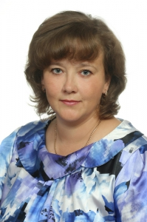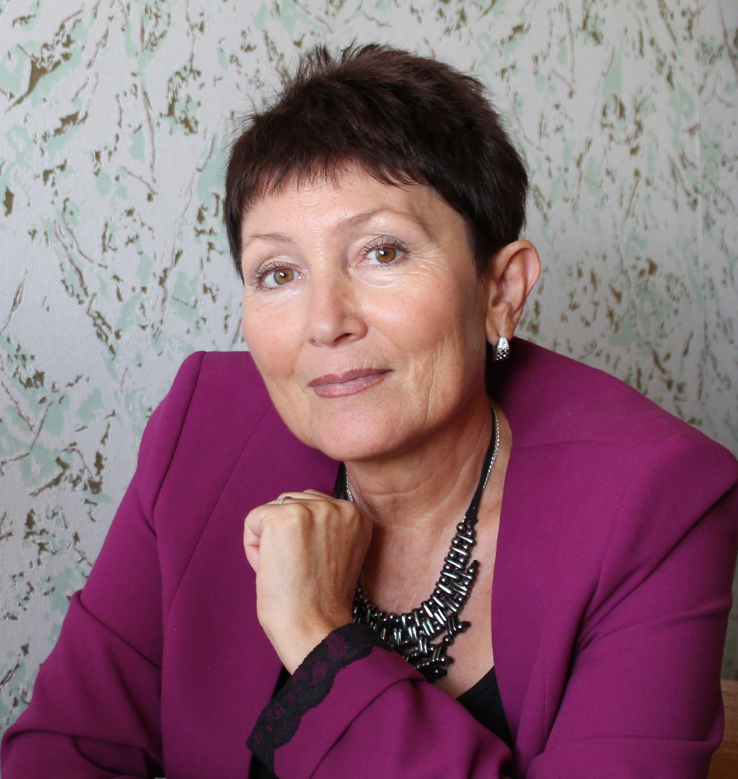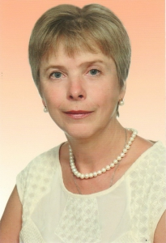

Отзыв
о деятельности областной экспериментальной площадки «Использование технологии оценивания достижения планируемых результатов как ресурса эффективного обучения школьников иностранному языку»

Введение Федерального государственного образовательного стандарта общего образования ставит перед учителями задачу изменения традиционных подходов к оцениванию достижений учеников и расширения оценочного инструментария. При переносе акцента в обучении на процесс преподавания и учения, в котором ученик становится его субъектом, система оценивания предполагает активное включение учеников в процесс собственного учения. Именно технология формирующего оценивания в обучении иностранному языку ориентирована на конкретного ученика, призвана выявить пробелы в освоении учащимся элемента содержания образования с тем, чтобы восполнить их с максимальной эффективностью.
Участие в областной экспериментальной площадке «Использование технологии оценивания достижения планируемых результатов как ресурса эффективного обучения школьников иностранному языку» под руководством Печерица Эльзы Ильдусовны, канд. пед. наук, доцента кафедры гуманитарного образования ТОИПКРО, позволило нам педагогам погрузиться в изучение данной инновации, найти и применить на практике приёмы, методики и стратегии, позволяющие сделать оценку обучающихся более содержательной, объективной и дифференцированной. Семинары-совещания участников ОЭП, которые регулярно проводились руководителем данного эксперимента, способствовали своевременному получению актуальной информации о новых тенденциях в этом направлении, позволили обмениваться опытом с коллегами, корректировать результаты нашей работы и план дальнейших действий.
Результаты экспериментальной деятельности были неоднократно представлены на курсах повышения квалификации ТОИПКРО и ТГПУ, на региональных и муниципальных семинарах, что дало возможность вовлечь широкий круг педагогов Томской области в инновационную деятельность. На базе МБОУ «Зональненская СОШ» Томского района была организована муниципальная инновационная площадка для педагогов сельских школ, деятельность которой успешно координировалась руководителем кафедры гуманитарного образования ТОИПКРО Печерица Эльзой Ильдусовной. Следует отметить, что данное направление экспериментальной деятельности вызвало интерес не только у опытных учителей, но и молодые специалисты активно включились в работу по внедрению технологии формирующего оценивания в процесс обучения иностранным языкам.
Показателями эффективности проделанной работы являются: рост качественной успеваемости по иностранным языкам (на 3-5%) в экспериментальных группах; повышение мотивации к изучению предмета (на 20-30%) согласно диагностики, проведённой школьным психологом; уровня сформированности оценочной самостоятельности и адекватной самооценки учащихся по результатам анкетирования.
Выражаем огромную благодарность Печерица Эльзе Ильдусовне за профессиональный подход, творческую инициативу, дальновидность и позитивную энергию, которой она с нами щедро делится.

Учителя иностранного языка
МБОУ «Зональненская СОШ»
Томского района Водянкина С.С.
Козицына А.И.
Плотникова Н.Н.

